迪庆审计信息
（2019年第7期）

迪庆州审计局办公室编 2019年3月27日

迪庆州审计局党支部召开2018年度
组织生活会暨民主评议党员大会

3月22日，迪庆州审计局党支部组织召开2018年度组织生活会暨民主评议党员大会。
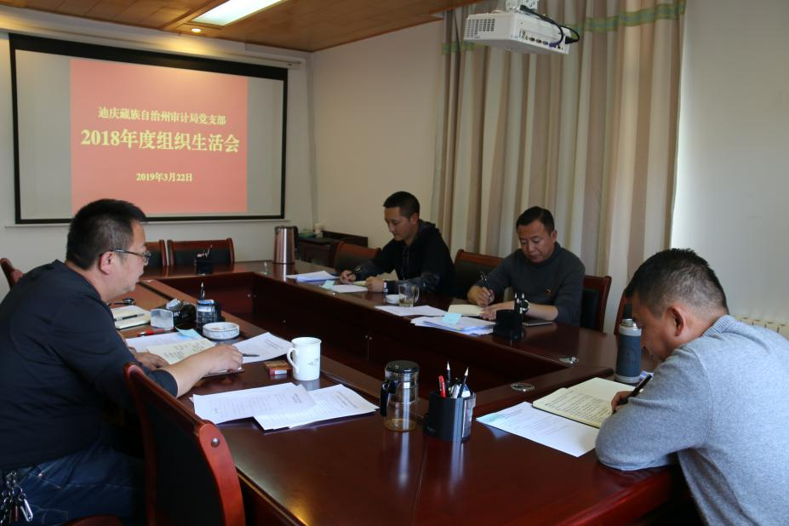
党支部委员开展支部班子组织生活会，会议邀请州审计局党组书记、局长傅冰同志列席，会上通报了2018年度组织生活会整改措施落实情况，由党支部书记代表支部班子作对照检查，班子成员围绕主题逐一进行党性分析，开展批评和自我批评。党组书记对此次组织生活会给予肯定，并对班子发展建设、发挥作用等方面提出意见建议和期望。会后，党支部书记作会议总结，提出整改要求。
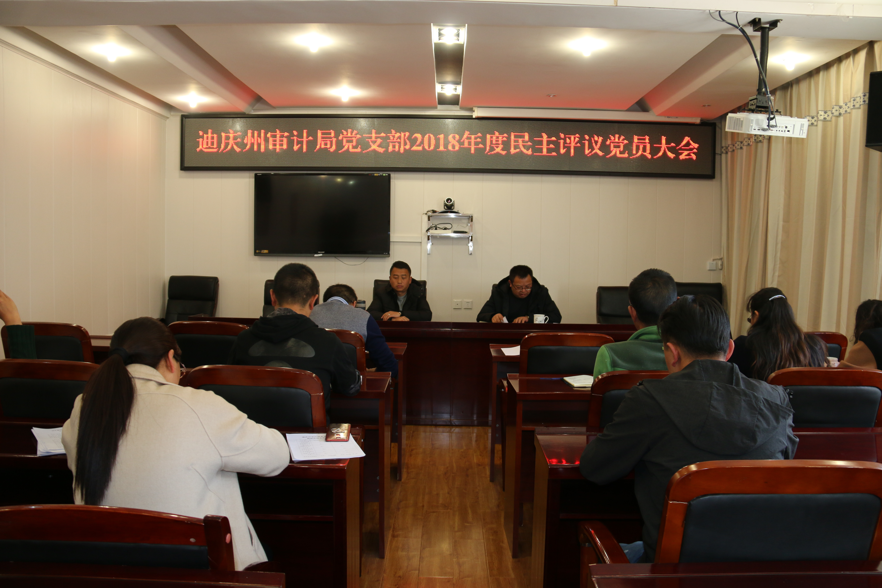
支部全体党员参加组织生活会暨民主评议党员大会，党支部书记在会上作大会动员并报告一年来党支部工作情况，同时通报支部班子征求意见、查摆问题、开展批评和自我批评的情况。全体党员坚持实事求是的原则，真正做到开诚布公，逐一开展批评与自我批评，并在此基础上开展民主评议党员。参会的全体党员对支部班子工作、作风等进行评议。
此次组织生活会和民主评议党员大会取得圆满成功。全体党员通过开展学习研讨、交心谈心进一步树牢了“四个意识”，坚定了“四个自信”。党支部班子通过会议深刻认识到在思想作风、工作实践中存在的差距，并准确定位产生问题的原因，明确了整改方向。全体党员也纷纷表示将以此次专题组织生活会为新契机，对自身存在的问题即知即改，立行立改，认真整改问题，切实转变工作作风，不断提升党性修养和宗旨意识。（局党支部）

报：齐建新州长。

送：省审计厅办公室，州委办公室、州人大常委会办公室、州政府办公室、州委组织部办公室、州纪委派驻州财政局纪检组、州政府研究室、州直机关工委、州政府督查室。

发：各县（市）审计局，州局各科室。

